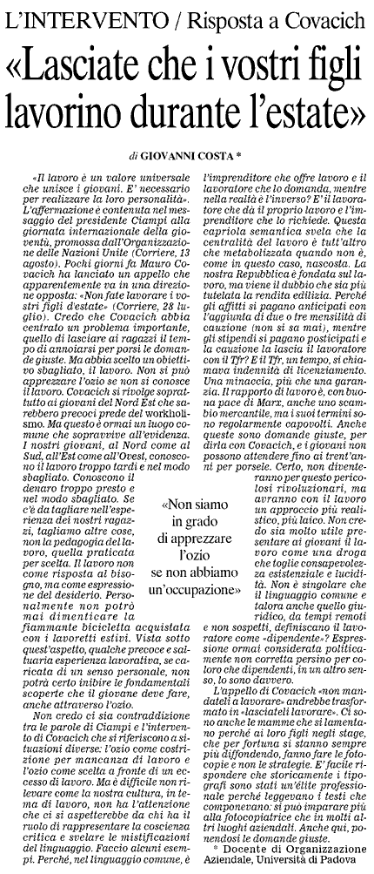

Corriere della Sera, 14 agosto 2003

